**СТАНДАРТ ПОРОДЫ WKU № 4.13.2**

**АНГЛО-ФРАНЦУЗСКАЯ СРЕДНЯЯ ГОНЧАЯ ( MIDDLE-SIZED FRENCH-ENGLISH )**

**СТРАНА ПРОИСХОЖДЕНИЯ – ФРАНЦИЯ.**

**КЛАССИФИКАЦИЯ WKU – IV ГРУППА, ГОНЧИЕ.**

**ДАТА ПОСЛЕДНИХ ДОПОЛНЕНИЙ – 01.11.2013**

**ПРИМЕНЕНИЕ – ОХОТА, СОБАКА-КОМПАНЬОН.**

[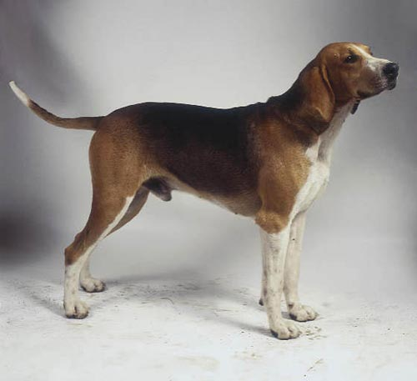](http://www.gafgaf.ru/index.php?pid=93)

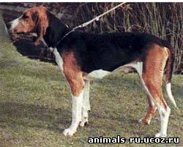

**История породы.** Англо-французские гончие получены путем скрещивания харрьеров с пуатвинскими и фарфоровыми французскими гончими (порселен). В результате этого скрещивания была получена гончая среднего размера, хорошо работающая в стае по самой различной дичи. Англо-французских гончих различают не только по окрасу и размерам: в прошлом существовала и грубошерстная их разновидность, но с потерей интереса к ней она исчезла. При выведении англо-французских гончих использовались, как правило, лучшие представители охотничьих собак. Кровь фоксхаундов передала этим гончим крепкую конституцию, мощный костяк и охотничью страсть. Кровь французских гончих добавила им исключительное чутье и прекрасно звучащие голоса.

**Характер и темперамент.** Эта темноглазая гончая с мелодичным голосом благоразумна и неутомима. Приятный компаньон, не требующий много времени и сил для ухода. Эти выносливые, сильные, быстрые, смелые и упорные собаки не могут существовать без охоты. Они работают по крупному и мелкому зверю в любой местности (открытой, лесистой, горной). Не могут жить в городе. Своры и стаи этих собак содержат в вольерах. Им требуются простор, физическая нагрузка, регулярная чистка шерсти щеткой и уход за ушами.

**Внешний вид.** Не крупная, но и не маленькая собака. Квадратного формата. Это точная, но несколько уменьшенная копия своего более крупного собрата,- большой англо-французской гончей. С идеальным для гончей ростом и разнообразным окрасом..

**Голова.** Как и туловище, среднего размера, сухая, с заметным переходом ото лба к морде. Длина морды равна половине длины головы от затылочного бугра до мочки носа.

**Нос.** Мочка носа достаточно крупная, черная.

**Уши.** Висячие, скрученные в складку, свободно свисают, поставлены на уровне глаз или чуть ниже.

**Зубы.** Крепкие, ровные, в комплекте, прикус ножницеобразный.

**Шея.** По длине равна длине головы, сухая, достаточно высоко поставленна.

**Корпус.** Крепкий. Холка мускулистая, хорошо выражена. Спина широкая прямая, поясница не короткая и упругая, круп короткий покатый. Грудь глубокая. Ребра достаточно изогнуты. Живот подтянут.

**Хвост.** Длинный, высоко посаженный, толстый у основания и суживающийся к концу, гибкий.

Конечности. Конечности сильные, мускулистые, с крепким костяком. Поставлены параллельно. Пясти крепкие, с незначительным наклоном. Форма лап близка к круглой, пальцы плотно собраны.

**Шерсть.** Шерстный покров типичен для гончих - шерсть недлинная и плотно прилегающая.

**Окрас.** Черно - белый, рыже-белый и трехцветный. Самой распространенной является трехцветная разновидность, пользующаяся во Франции большой популярностью как стайная охотничья собака, хотя иногда ее держат и как семейную собаку. Бело-черный тип, унаследовавший довольно много качеств от голубой гасконской и гасконско - сентонжской гончих, встречается не так часто и используется только на охоте. Самым редким типом является бело-рыжая разновидность, во время разведения которой была примешена кровь бийи.

Черно-пегий - большой чепрак, черные пятна различного размера, иногда с черными или серо-черными крапинами (или с палевыми крапинами — только на конечностях). Имеются светло-палевые подпалины на бровях, на щеках, под глазами и под ушами, а также у основания хвоста. Рыже-пегий - сочетание рыжего (до желтого) с белым. Трехцветный - обычно с черным чепраком или пятнами различного размера. Густой палевый или медно-палевый, не дымчатый. Шерсть зонарно-серого волчьего окраса не является пороком.

**Размеры.**

Рост 51-56 см.

Вес 22 - 25 кг.

**Примечание**. Кобели должны иметь два развитых семенника, полностью опущенных в мошонку.

**НЕДОСТАТКИ.** Незначительные отклонения от указанного стандарта.

**ПОРОКИ.**

Грубая, тяжелая голова.

Светлые глаза.

Шея с большим подвесом.

Слабая спина.

Длинная, провисшая поясница.

Узкий, прямой круп.

Короткий или купированный хвост.

Мелкая, узкая грудь.

Сильный размет.

Слабые задние конечности.

Сближение скакательных суставов.

Удлиненная шерсть.

Загруженность.

**ДИСКВАЛИФИКАЦИЯ.**

Рост ниже 49 и выше 60 см.

Недокус или перекус.

Трусость.

Крипторхизм.

Тяжелые, непродуктивные движения.

Иноходь.